Cách kiểm tra lượng bộ nhớ còn trống của tài khoản Google
Biết được lượng bộ nhớ còn trống, bạn sẽ biết mình có cần nâng cấp tài khoản Google hay không.
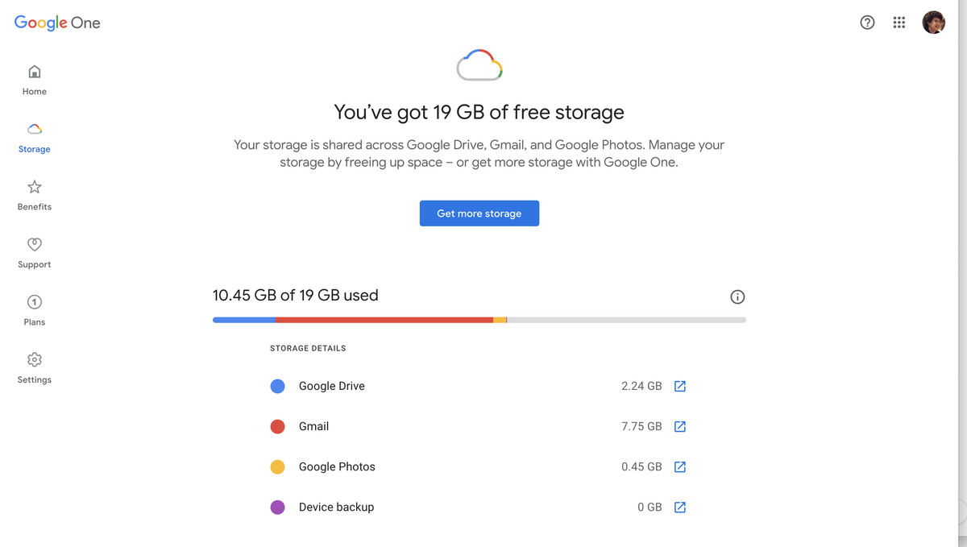
Có vẻ như cái thời của dịch vụ miễn phí sắp kết thúc. Chỉ mới đây thôi, LastPasss, hãng cung cấp dịch vụ quản lý mật khẩu cùng tên, đã ra thông báo hãng sẽ giới hạn tính năng và số lượng thiết bị của tài khoản miễn phí kể từ tháng 3 tới đây, và cũng mới đây, Google đã gửi email khẳng định lại hãng sẽ kết thúc chương trình lưu trữ ảnh miễn phí và không giới hạn.
Cụ thể, kể từ ngày 1 tháng 6 năm 2021, tất cả ảnh và video mới bạn sao lưu ở chất lượng cao đều sẽ được tính vào 15 GB dung lượng lưu trữ miễn phí của tài khoản Google.
May thay, tất cả ảnh và video bạn sao lưu ở chất lượng cao trước ngày 1 tháng 6 sẽ không được tính vào mức 15 GB dung lượng lưu trữ miễn phí. Bởi vậy, nếu bạn dự dịnh sao lưu ảnh cũ lên tài khoản Google, giờ chính là lúc bạn nên làm việc đó.
Trường hợp, bạn muốn biết chính xác mình đã sử dụng bao nhiêu dung lượng trong 15 GB bộ nhớ và lượng dung lượng còn trống hiện tại là bao nhiêu, bạn có nhiều cách để xem thông tin này.
Đầu tiên, bạn có thể truy cập vào địa chỉ tại đây để xem biểu đồ dung lượng lưu trữ của tài khoản Google. Dựa trên biểu đồ này, bạn có thể biết chính xác mình đã sử dụng bao nhiêu không gian (phần được tô màu), và lượng không gian còn trống là bao nhiêu (phần không được tô màu). Bên dưới biểu đồ, bạn sẽ thấy chi tiết về mức dung lượng từng dịch vụ như Google Drive, Gmail, Google Photos đang chiếm dụng.
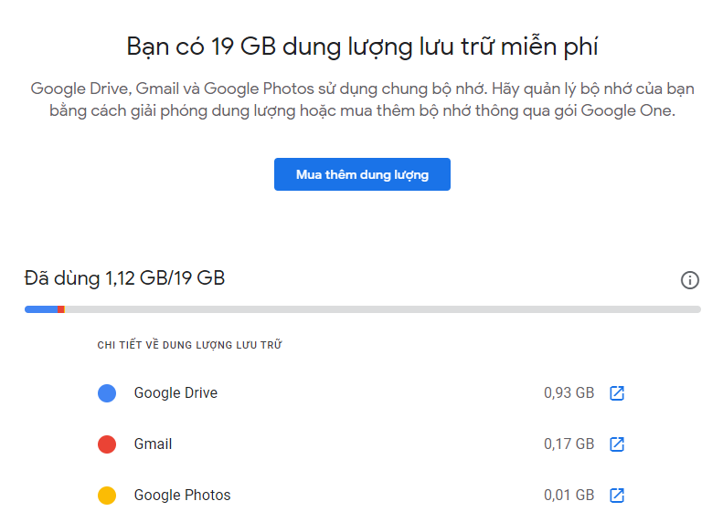
Tiếp theo, bạn có thể xem chi tiết lượng bộ nhớ còn trống của tài khoản Google bằng cách truy cập vào trang Google Drive, và nhìn vào biểu đồ dung lượng nằm ở dưới cùng của cột bên trái.
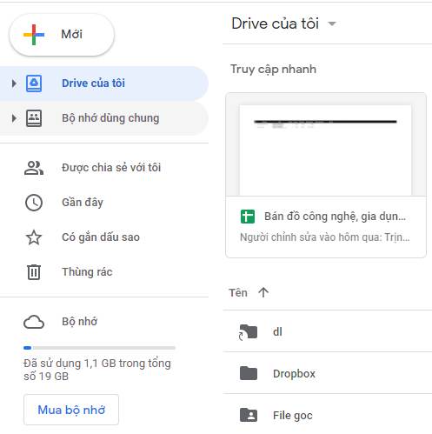
Ngoài ra, Google còn tạo một trang ước tính lượng dung lượng bạn hiện có sẽ đủ dung trong bao lâu trước khi bạn cần nâng cấp. Bạn có thể truy cập trang này từ địa chỉ ở đây.
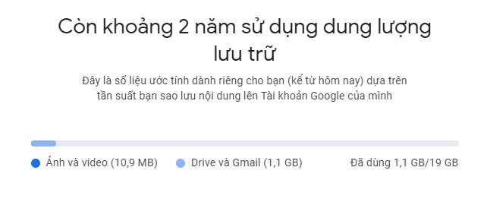
Đến đây, bạn đã biết lượng bộ nhớ còn lại của tài khoản Google. Dựa trên thông tin này, bạn sẽ biết mình cần làm gì tiếp theo. Nếu dung lượng lưu trữ sắp hết, bạn có thể nâng cấp lên gói dung lượng cao hơn. Tuy nhiên trước khi thực hiện nâng cấp, bạn nên kiểm tra và xóa tất cả những file cũ, không cần thiết, hoặc trùng lặp trên Google Drive, email cũ và không cần thiết trên Gmail. Khi hoàn tất, bạn sẽ ngạc nhiên về lượng bộ nhớ mình có thể thu hồi.
Ca Tiếu/Bành Lê
https://www.theverge.com/22285974/google-storage-free-photos-drive-storage

